ՆԱԽԱԳԻԾ

ՀԱՅԱՍՏԱՆԻ ՀԱՆՐԱՊԵՏՈՒԹՅԱՆ ԿԱՌԱՎԱՐՈՒԹՅՈՒՆ

Ո Ր Ո Շ ՈՒ Մ

«_____»__________________N ____-Ն

ՀԱՅԱՍՏԱՆԻ ՀԱՆՐԱՊԵՏՈՒԹՅԱՆ ԿԱՌԱՎԱՐՈՒԹՅԱՆ ՄԻ ՇԱՐՔ ՈՐՈՇՈՒՄՆԵՐՈՒՄ ՓՈՓՈԽՈՒԹՅՈՒՆՆԵՐ ԿԱՏԱՐԵԼՈՒ ՄԱՍԻՆ

Հայաստանի Հանրապետության կառավարությունը որոշում է.

1. Հայաստանի Հանրապետության կառավարության 2005 թվականի օգոստոսի 18-ի «Բնապահպանական պետական տեսուչի համազգեստի ու բնապահպանական պետական տեսչության տարբերանշանի նկարագրերը և ձևերը հաստատելու մասին» N 2085-Ն որոշման մեջ կատարել հետևյալ փոփոխությունները`
- որոշման վերնագիրը շարադրել հետևյալ խմբագրությամբ`
«ԲՆԱՊԱՀՊԱՆՈՒԹՅԱՆ ԵՎ ԸՆԴԵՐՔԻ ՏԵՍՉԱԿԱՆ ՄԱՐՄՆԻ ՊԵՏԱԿԱՆ ՏԵՍՈՒՉԻ ՀԱՄԱԶԳԵՍՏԻ ԵՎ ԲՆԱՊԱՀՊԱՆՈՒԹՅԱՆ ԵՎ ԸՆԴԵՐՔԻ ՏԵՍՉԱԿԱՆ ՄԱՐՄՆԻ ՏԱՐԲԵՐԱՆՇԱՆԻ ՆԿԱՐԱԳՐԵՐԸ ԵՎ ՁԵՎԵՐԸ ՀԱՍՏԱՏԵԼՈՒ ՄԱՍԻՆ».
2) որոշման`
ա. 1-ին կետի «ա» ենթակետում և 2-րդ կետում «բնապահպանական» բառը փոխարինել «բնապահպանության և ընդերքի» բառերով.
բ. 1-ին կետի «բ», «գ» և «դ» ենթակետերում «բնապահպանական պետական տեսչության» բառերը փոխարինել «բնապահպանության և ընդերքի տեսչական մարմնի» բառերով.
- 1-ին հավելվածի`
ա. վերնագրում «բնապահպանական» բառը փոխարինել «բնապահպանության և ընդերքի» բառերով.
բ. նախաբանում, 1-ին, 2-րդ, 3-րդ, 4-րդ, 5-րդ և 6-րդ կետերում «բնապահպանական պետական տեսչության» բառերը փոխարինել «բնապահպանության և ընդերքի տեսչական մարմնի» բառերով.
գ. 7-րդ և 8-րդ կետերը շարադրել հետևյալ խմբագրությամբ.
«7. Բնապահպանության և ընդերքի պետական տեսուչի գլխարկանշանը սույն որոշման N 2 հավելվածում նկարագրված խորհրդանիշն է` 2,25 անգամ փոքրացված չափսերով:
8. Բնապահպանության և ընդերքի պետական տեսուչները համազգեստը կրում են բնապահպանության և ընդերքի տեսչական մարմնի տարբերանշանով: Բնապահպանության և ընդերքի տեսչական մարմնի տարբերանշանը բնապահպանության և ընդերքի պետական տեսուչի համազգեստի պարտադիր բաղկացուցիչ մասն է:».
- 2-րդ հավելվածի`
ա. վերնագրում առաջին և երրորդ պարբերություններում «բնապահպանական պետական տեսչության» բառերը փոխարինել «բնապահպանության և ընդերքի տեսչական մարմնի» բառերով.
բ. երկրորդ պարբերությունում «ԲՆԱՊԱՀՊԱՆԱԿԱՆ ՊԵՏԱԿԱՆ ՏԵՍՉՈՒԹՅՈՒՆ» բառերը փոխարինել «ԲՆԱՊԱՀՊԱՆՈՒԹՅԱՆ ԵՎ ԸՆԴԵՐՔԻ ՏԵՍՉԱԿԱՆ ՄԱՐՄԻՆ» բառերով.
- 3-րդ հավելվածի Ձև-ը շարադրել հետևյալ խմբագրությամբ

« Հավելված N3
ՀՀ կառվարության 2005 թվականի
օգոստոսի 18-ի N2085-Ն որոշման

Ձև
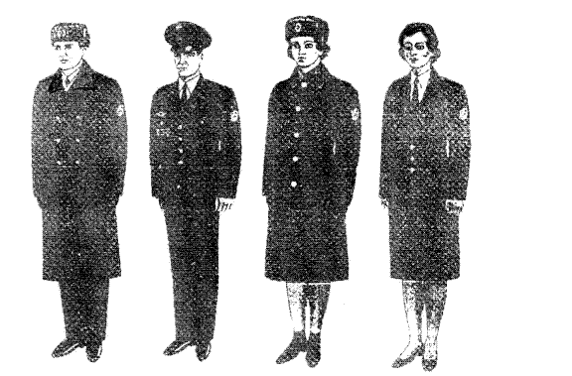
1-4 Բնապահպանության և ընդերքի տեսչական մարմնի կին և տղամարդ տեսուչների համազգեստները

Տղամարդ տեսուչի
ձմեռային համազգեստ
Տղամարդ տեսուչի
ամառային համազգեստ
Կին տեսուչի
ձմեռային համազգեստ
Կին տեսուչի
ամառային համազգեստ
Նկար N 1 Նկար N 2 Նկար N 3 Նկար N 4

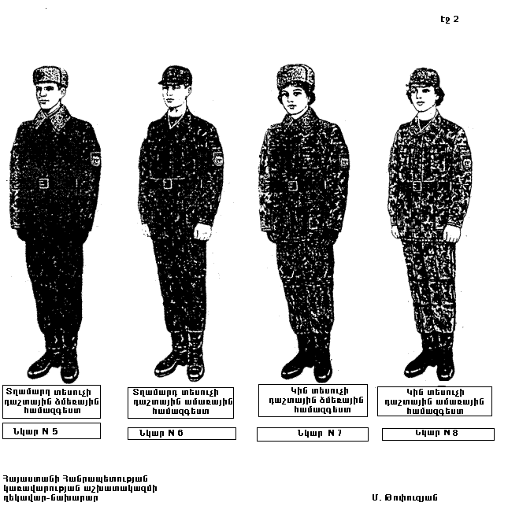
Տղամարդ տեսուչի
դաշտային ձմեռային համազգեստ
Տղամարդ տեսուչի
դաշտային ամառային համազգեստ
Կին տեսուչի
դաշտային ձմեռային համազգեստ
Կին տեսուչի
դաշտային ամառային համազգեստ

Նկար N 5 Նկար N 6 Նկար N 7 Նկար N 8
»։
6) 4 -րդ հավելվածի Ձև-ը շարադրել հետևյալ խմբագրությամբ
«Հավելված N4
ՀՀ կառվարության 2005 թվականի
օգոստոսի 18-ի N2085-Ն որոշման

Ձև

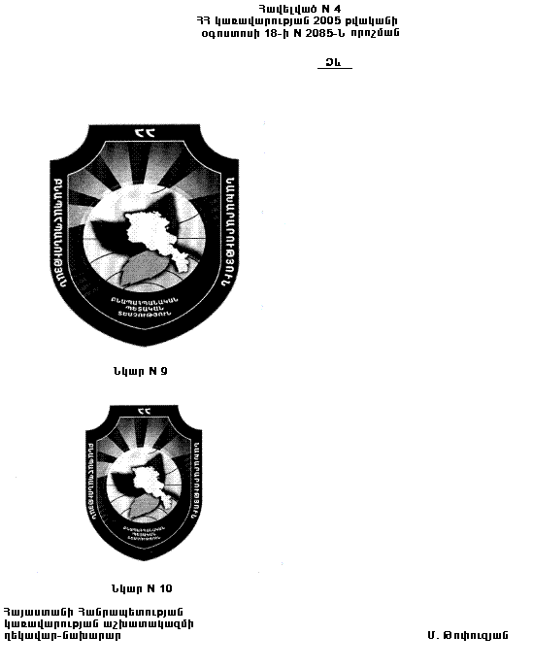
ԲՆԱՊԱՀՊԱՆՈՒԹՅԱՆ ԵՎ ԸՆԴԵՐՔԻ ՏԵՍՉԱԿԱՆ ՄԱՐՄԻՆ
Նկար N 9

ԲՆԱՊԱՀՊԱՆՈՒԹՅԱՆ ԵՎ ԸՆԴԵՐՔԻ ՏԵՍՉԱԿԱՆ ՄԱՐՄԻՆ
Նկար N 10 »։

2. Հայաստանի Հանրապետության կառավարության 2005 թվականի սեպտեմբերի 22-ի «Ստուգման ժամանակ հայտնաբերված և առգրավված ապօրինի ձեռք բերված բնական ռեսուրսների (ներառյալ` որսի) տնօրինման կարգը հաստատելու մասին» N 2168-Ն որոշման հավելվածի մեջ կատարել հետևյալ փոփոխությունները`
- 2-րդ, 3-րդ, 4-րդ, 5-րդ և 6-րդ կետերում «բնապահպանական պետական տեսչության» բառերը փոխարինել «բնապահպանության և ընդերքի տեսչական մարմնի» բառերով.
- 7-րդ կետում «բնապահպանական պետական տեսչությունում» բառերը փոխարինել «բնապահպանության և ընդերքի տեսչական մարմնում» բառերով:
- Հայաստանի Հանրապետության կառավարության 2005 թվականի դեկտեմբերի 9-ի «Բնապահպանական պետական տեսուչին հատկացվող զենքի տեսակը, ձևը, մոդելը և քանակը, ինչպես նաև զենք կրելու իրավունք ունեցող պաշտոնների անվանացանկը սահմանելու մասին» N 2242-Ն որոշման վերնագրում, 1-ին կետում և հավելվածի վերնագրում «բնապահպանական» բառը փոխարինել «բնապահպանության և ընդերքի» բառերով.

- Հայաստանի Հանրապետության կառավարության 2005 թվականի դեկտեմբերի 15-ի «Բնապահպանական պետական տեսուչի կողմից ֆիզիկական ուժի, հատուկ միջոցների և առաջին բուժօգնություն ցուցաբերելու հմտություն ձեռք բերելու կարգը սահմանելու մասին» N 2296-Ն որոշման մեջ կատարել հետևյալ փոփոխությունները`
- որոշման վերնագրում և ամբողջ տեքստում «բնապահպանական պետական» բառերը փոխարինել «բնապահպանության և ընդերքի պետական» բառերով:
- Հայաստանի Հանրապետության կառավարության 2005 թվականի դեկտեմբերի 29-ի «Հայաստանի Հանրապետությունում շահագործվող ավտոտրանսպորտային միջոցներից վնասակար նյութերի արտանետումների չափումների իրականացման կարգը հաստատելու մասին» N 2410-Ն որոշման հավելվածում կատարել հետևյալ փոփոխությունները`
- 1-ին, 2-րդ, 4-րդ, 5-րդ, 6-րդ, 7-րդ և 8-րդ կետերում «բնապահպանական պետական տեսուչ» բառերը և դրանց համապատասխան հոլովաձևերը փոխարինել «բնապահպանության և ընդերքի պետական տեսուչ» բառերով և դրանց համապատասխան հոլովաձևերով.
- 6-րդ կետում «բնապահպանական պետական տեսչության» բառերը փոխարինել «բնապահպանության և ընդերքի տեսչական մարմնի» բառերով:
- Հայաստանի Հանրապետության կառավարության 2008 թվականի հունվարի 10-ի «Հայաստանի Հանրապետության տարածքում Արաքս գետից գետավազի արդյունահանման կարգը հաստատելու մասին» N 18-Ն որոշման հավելվածում կատարել հետևյալ փոփոխությունները`
- 9-րդ կետում «իրականացնում են Հայաստանի Հանրապետության էներգետիկայի և բնական պաշարների նախարարության աշխատակազմի ընդերքի պետական տեսչությունը, Հայաստանի Հանրապետության բնապահպանության նախարարության աշխատակազմի բնապահպանական պետական տեսչությունը` իրենց» բառերը փոխարինել «իրականացնում է Հայաստանի Հանրապետության բնապահպանության նախարարության բնապահպանության և ընդերքի տեսչական մարմինը` իրեն» բառերով.
- 10-րդ կետում`
ա. «բնապահպանական վերահսկողության» բառերը փոխարինել «բնապահպանական և ընդերքօգտագործման ոլորտում վերահսկողության» բառերով.
բ. «բնապահպանական պետական տեսուչը» բառերը փոխարինել «բնապահպանության և ընդերքի պետական տեսուչը» բառերով.
- ուժը կորցրած ճանաչել 10.1-րդ կետը:
- Հայաստանի Հանրապետության կառավարության 2008 թվականի դեկտեմբերի 18-ի «Բնության հատուկ պահպանվող տարածքների հողամասերը վարձակալության և (կամ) կառուցապատման իրավունքով տրամադրելու նպատակով միջգերատեսչական մրցութային հանձնաժողով ստեղծելու և միջգերատեսչական մրցութային հանձնաժողովի աշխատակարգը հաստատելու մասին» N 1578-Ն որոշման N1 հավելվածում կատարել հետևյալ փոփոխությունները`
- «Հայաստանի Հանրապետության տարածքային կառավարման նախարարի տեղակալ» բառերը փոխարինել «Հայաստանի Հանրապետության տարածքային կառավարման և զարգացման նախարարի տեղակալ» բառերով.
- «Հայաստանի Հանրապետության քաղաքաշինության նախարարի տեղակալ» բառերը փոխարինել «Հայաստանի Հանրապետության կառավարությանն առնթեր քաղաքաշինության պետական կոմիտեի նախագահի տեղակալ» բառերով.
- «Հայաստանի Հանրապետության բնապահպանության նախարարության աշխատակազմի բնապահպանական պետական տեսչության պետ» բառերը փոխարինել «Հայաստանի Հանրապետության բնապահպանության նախարարության բնապահպանության և ընդերքի տեսչական մարմնի ղեկավար» բառերով.
- «Հայաստանի Հանրապետության քաղաքաշինության նախարարության աշխատակազմի քաղաքաշինական պետական տեսչության պետ - Հայաստանի Հանրապետության քաղաքաշինական պետական գլխավոր տեսուչ» բառերը փոխարինել «Հայաստանի Հանրապետության կառավարությանն առնթեր քաղաքաշինության պետական կոմիտեի աշխատակազմի քաղաքաշինական պետական տեսչության պետ - Հայաստանի Հանրապետության քաղաքաշինական պետական գլխավոր տեսուչ» բառերով:
- Հայաստանի Հանրապետության կառավարության 2009 թվականի օգոստոսի 27-ի «Ստորերկրյա եղանակով մշակվող օգտակար հանածոների հանքավայրերի անվտանգ շահագործման տեխնիկական կանոնակարգը հաստատելու մասին» N 1083-Ն որոշման հավելվածի 161-րդ կետում «բնապահպանական պետական տեսչության» բառերը փոխարինել «բնապահպանության և ընդերքի տեսչական մարմնի» բառերով:
- Հայաստանի Հանրապետության կառավարության 2010 թվականի դեկտեմբերի 2-ի «Ծանր, վնասակար արտադրությունների, աշխատանքների, մասնագիտությունների և պաշտոնների, առանձնապես ծանր, առանձնապես վնասակար արտադրությունների, աշխատանքների, մասնագիտությունների և պաշտոնների ցանկերը հաստատելու, Հայաստանի Հանրապետության կառավարության 2005 թվականի օգոստոսի 11-ի N 1599-Ն որոշման մեջ փոփոխություններ և լրացումներ կատարելու, Հայաստանի Հանրապետության կառավարության 2006 թվականի հունիսի 16-ի N 876-Ն որոշման մեջ փոփոխություններ կատարելու և Հայաստանի Հանրապետության կառավարության մի շարք որոշումներ ուժը կորցրած ճանաչելու մասին» N 1698-Ն որոշման N 1 հավելվածի` «II. Բնապահպանություն» բաժնի «I. Անալիտիկ լաբորատոր հետազոտություններ իրականացնող աշխատողներ» կետում «Բնապահպանական պետական տեսչության» բառերը փոխարինել «Բնապահպանության և ընդեքի տեսչական մարմնի» բառերով:
- Հայաստանի Հանրապետության կառավարության 2015 թվականի ապրիլի 22-ի «Փորձաքննական եզրակացությունն ուժը կորցրած ճանաչելու կարգը սահմանելու մասին» N 428-Ն որոշման հավելվածում կատարել հետևյալ փոփոխությունները`
- 7-րդ կետում «աշխատակազմի բնապահպանական պետական տեսչությանը (այսուհետ` տեսչություն)» բառերը փոխարինել «բնապահպանության և ընդերքի տեսչական մարմնին (այսուհետ` տեսչական մարմին)» բառերով.
- 8-րդ կետում «Տեսչությունը» բառը փոխարինել «Տեսչական մարմինը» բառերով:
- Սույն որոշումն ուժի մեջ է մտնում պաշտոնական հրապարակման օրվան հաջորդող տասներորդ օրը:

